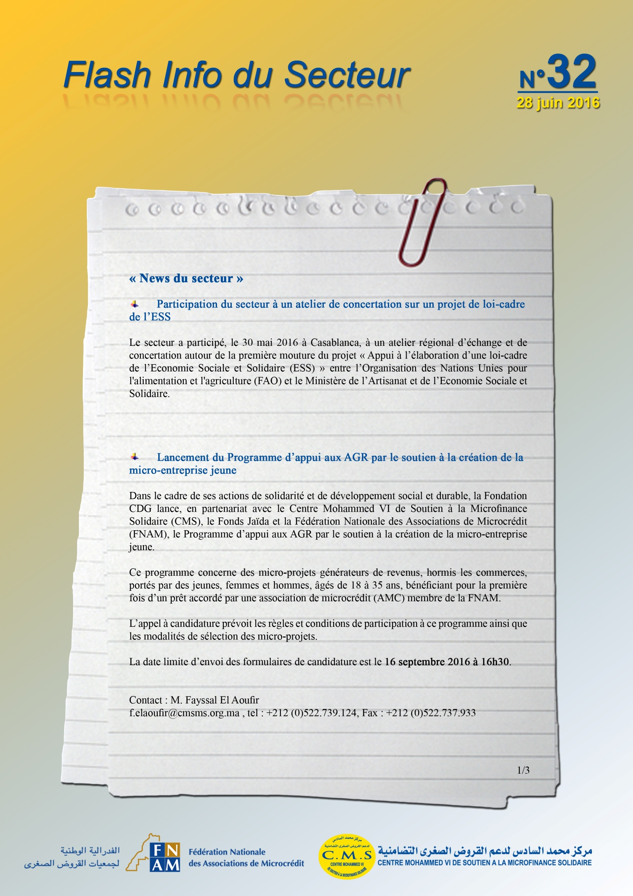
http://www.artisanat.gov.ma/fr/economie-sociale-solidaire/cadre-juridique/projet-loi-economie-sociale

Règlement appel à candidature
Formulaire candidature

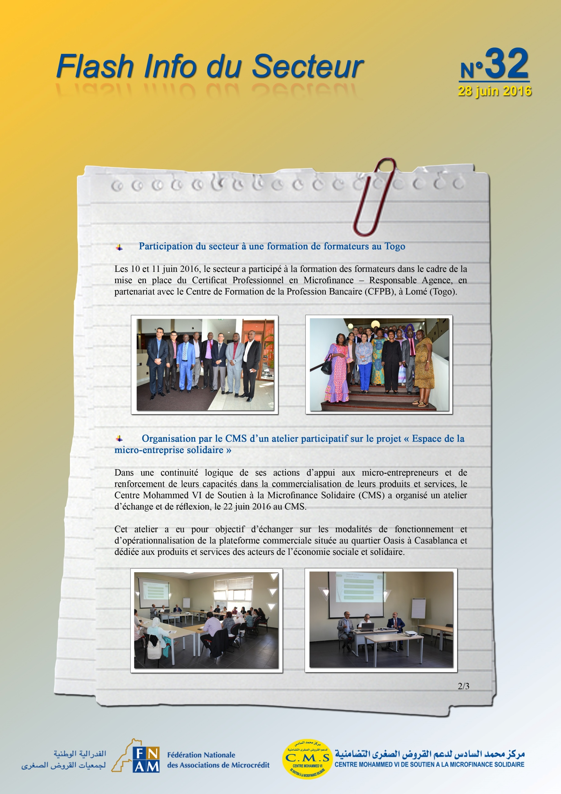

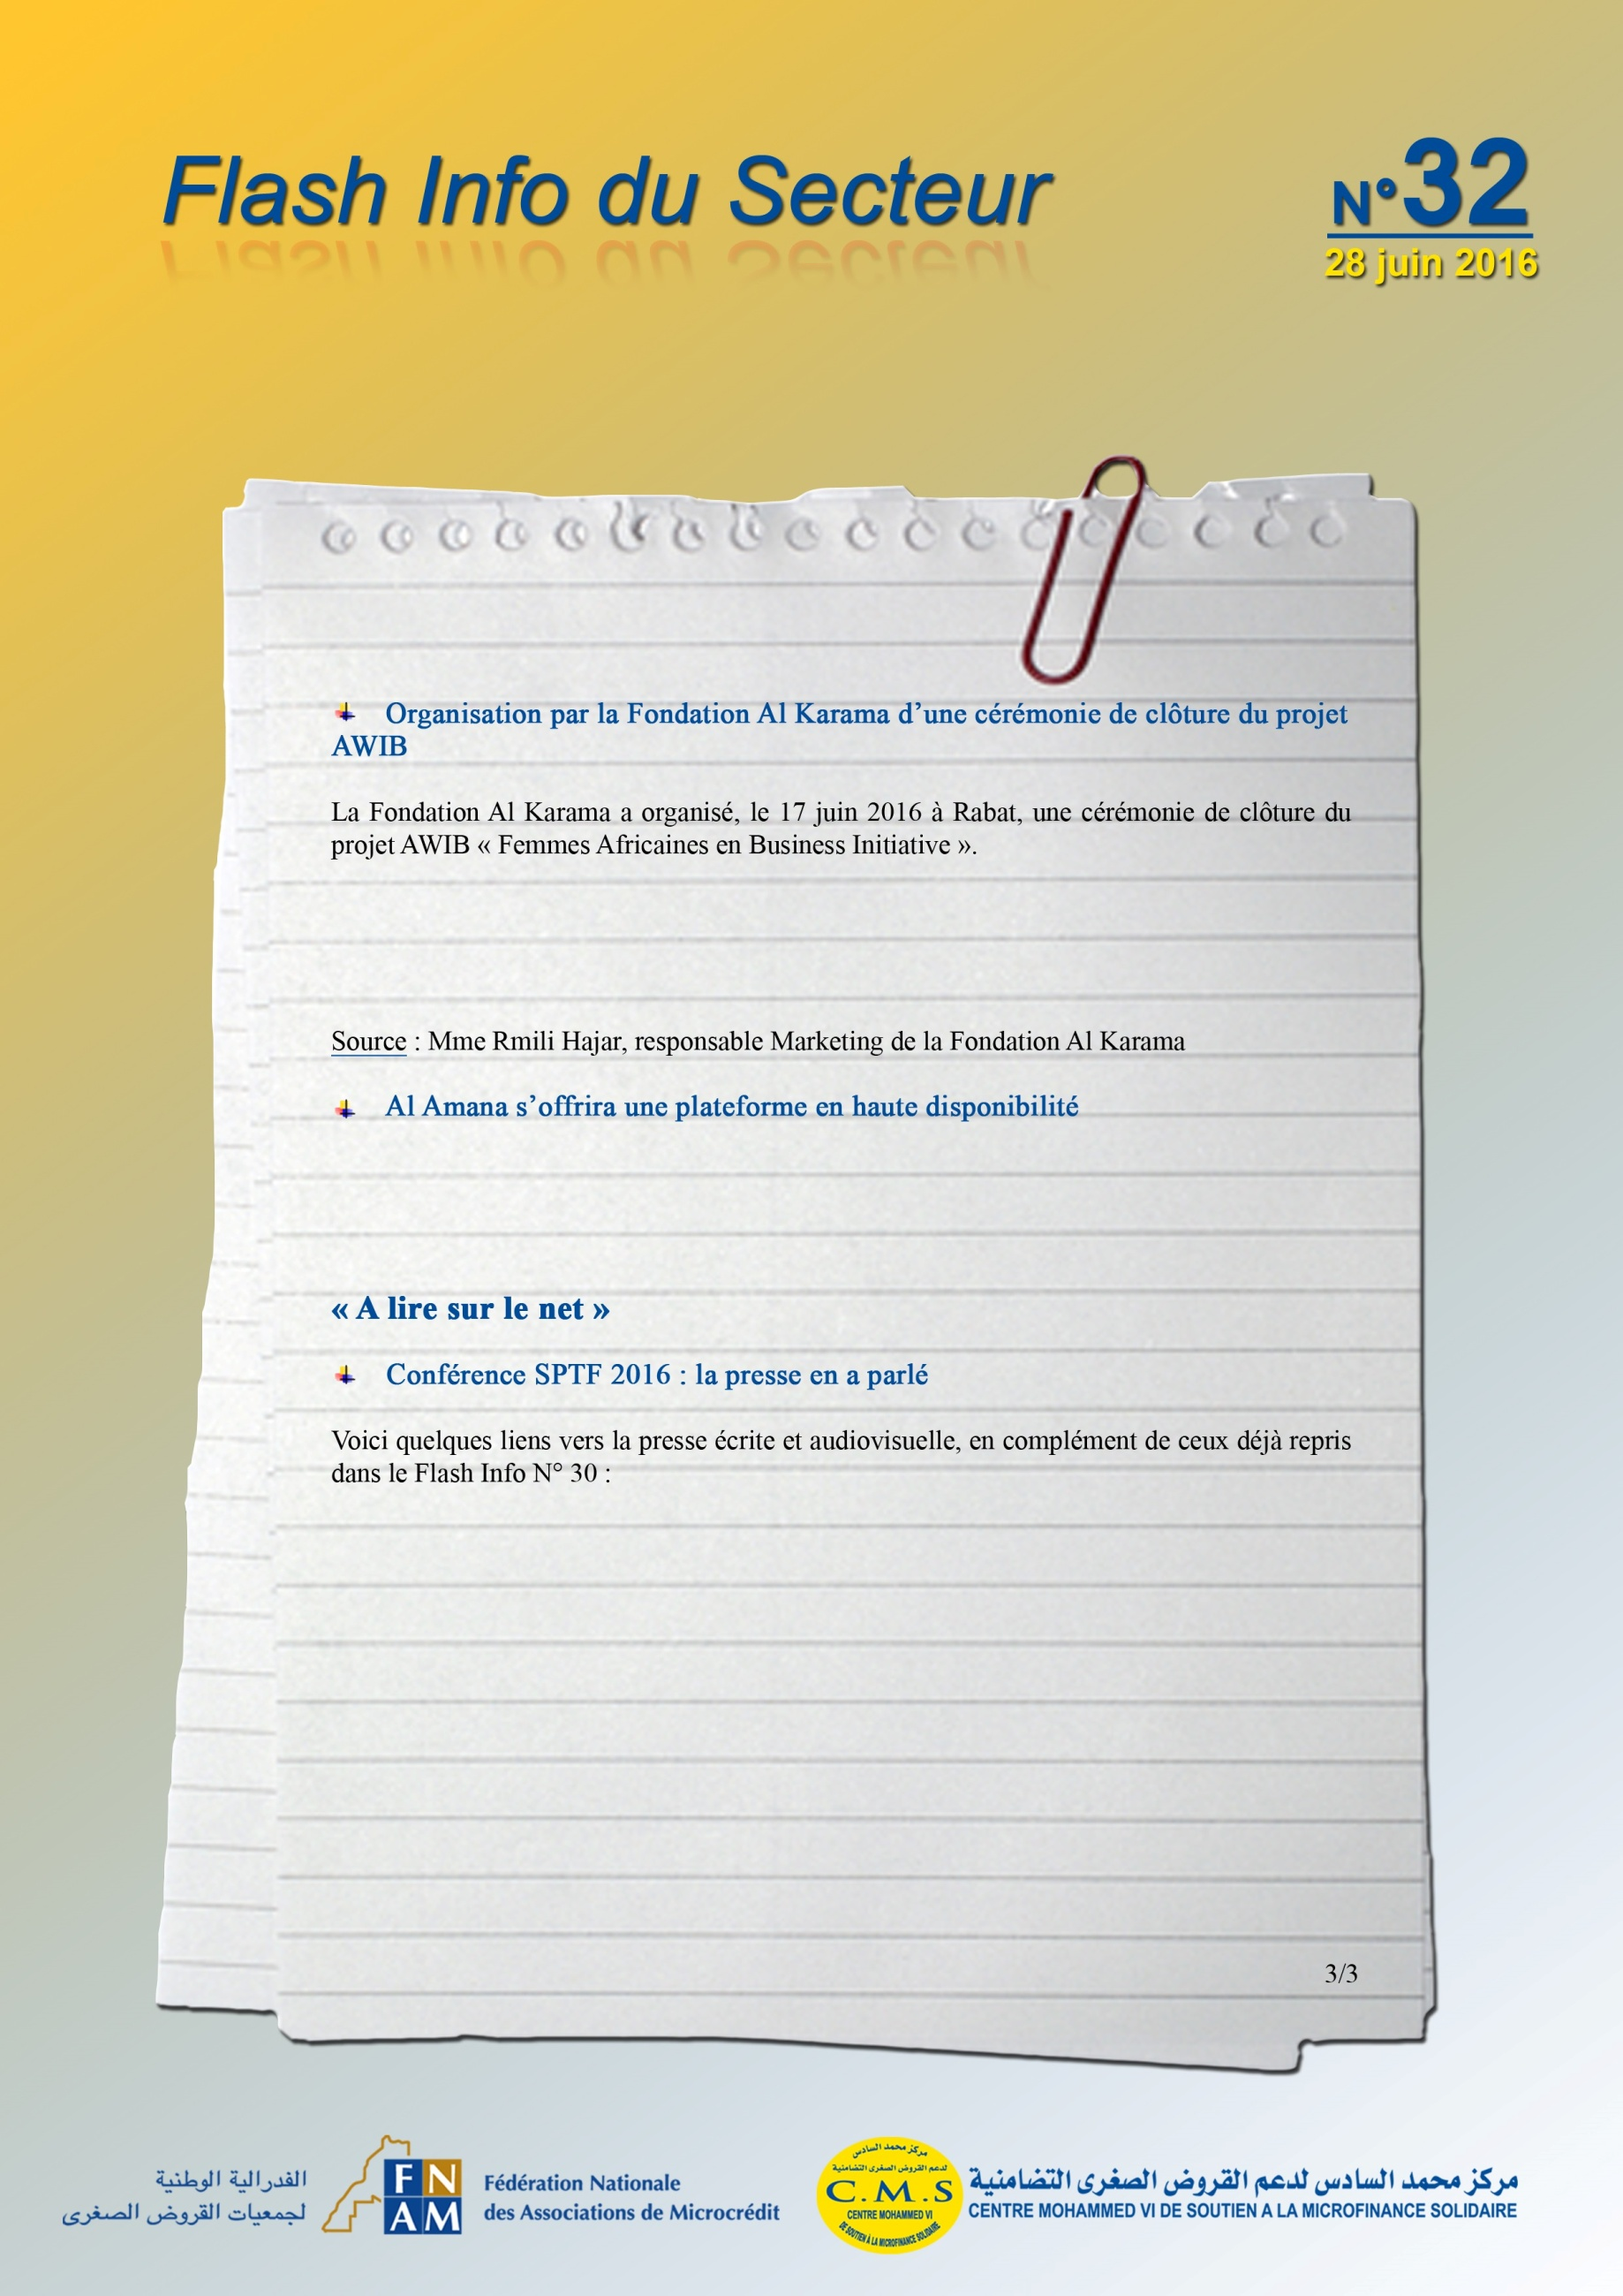
http://lavieeco.com/news/economie/microfinance-les-acteurs-incites-a-travailler-en-synergie.html
http://www.hespress.com/economie/308901.html
http://www.maptv.ma/Economie-et-finances/Conference-annuelle-de-la-social-performance-task
http://www.alittihad.press.ma/ail.asp?codelangue=29&id_info=240307
https://www.microfinancegateway.org/fr/announcement/retour-sur-la-convention-2016-de-la-sptf

